鈴木ブドウ園（等々力８－２０）

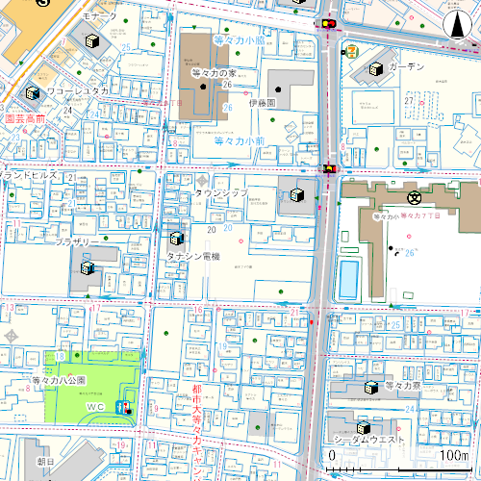

入口

等々力八丁目公園　　　　　　　　　　　　　　　　　等々力小